Mapa
VJEZD NA PARKOVIŠTĚ Z ULICE AKADEMIKA BEDRNY.
GPS souřadnice Aldisu:
50°12´55´´N
15°49´42´´E
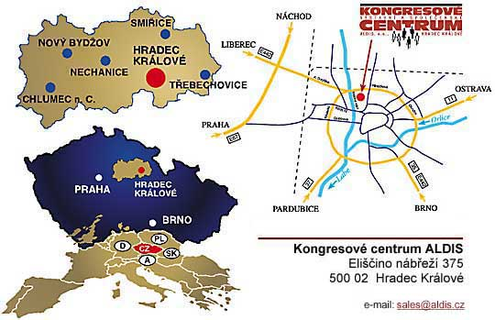

Mapa umístění v centru města
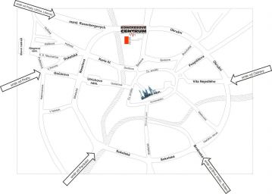

Příjezdová mapa k ALDISu


